

**Об определении специализированных мест для организации и проведения мирных собраний, порядка использования специализированных мест для организации и проведения мирных собраний, нормы их предельной заполняемости, а также требования к материально-техническому и организационному обеспечению специализированных мест для организации и проведения мирных собраний, границ прилегающих территорий, в которых запрещено проведение пикетирования**

Решение Петропавловского городского маслихата Северо-Казахстанской области от 14 сентября 2020 года № 1. Зарегистрировано Департаментом юстиции Северо-Казахстанской области 17 сентября 2020 года № 6536

      В соответствии со статьей 6 Закона Республики Казахстан от 23 января 2001 года "О местном государственном управлении и самоуправлении в Республике Казахстан", статьей 8 Закона Республики Казахстан от 25 мая 2020 года "О порядке организации и проведения мирных собраний в Республике Казахстан", Петропавловский городской маслихат РЕШИЛ:

      1. Определить специализированные места для организации и проведения мирных собраний, порядок использования специализированных мест для организации и проведения мирных собраний, нормы их предельной заполняемости, а также требования к материально-техническому и организационному обеспечению специализированных мест для организации и проведения мирных собраний по городу Петропавловску согласно приложению 1 к настоящему решению.

      2. Определить границы прилегающих территорий, в которых запрещено проведение пикетирования согласно приложению 2 к настоящему решению.

      3. Признать утратившим силу решение Петропавловского городского маслихата от 25 апреля 2016 года № 4 "Об утверждении дополнительного порядка проведения собраний, митингов, шествий, пикетов и демонстраций" (опубликовано 25 мая 2016 года в Эталонном контрольном банке нормативных правовых актов Республики Казахстан в электронном виде, зарегистрировано в Реестре государственной регистрации нормативных правовых актов под № 3744).

      4. Настоящее решение вводится в действие по истечении десяти календарных дней после дня его первого официального опубликования.

|  |
| --- |
| *Председатель* |
| *сессии Петропавловского* |
| *городского маслихата* | *М.Дарбаева* |
| *Секретарь* |
| *Петропавловского городского маслихата* | *А.Бердагулов* |

|  |  |
| --- | --- |
|  | Приложение 1 |
|  | к решению городского маслихата |
|  | от 14 сентября 2020 года № 1 |

**Специализированные места для организации и проведения мирных собраний, порядок использования специализированных мест для организации и проведения мирных собраний, нормы их предельной заполняемости, а также требования к материально-техническому и организационному обеспечению специализированных мест для организации и проведения мирных собраний по городу Петропавловску**

      1. Специализированные места для организации и проведения мирных собраний, нормы их предельной заполняемости:

      1) город Петропавловск, улица Набережная, Парк Победы, площадь справа перед входом в Парк Победы, со стороны улицы имени Ярослава Гашека, согласно схеме 1. Норма предельной заполняемости – 500 человек.

      2) город Петропавловск, сквер Габита Мусрепова, между улицей Нұрсұлтан Назарбаев и улицей имени Жамбыла Жабаева, согласно схеме 2. Норма предельной заполняемости – 100 человек.

      3) город Петропавловск, улица имени Жамбыла Жабаева, сквер жертвам ядерных катастроф, согласно схеме 3. Норма предельной заполняемости – 100 человек.

      4) город Петропавловск, Парк Победы, маршрут следования от Центрального входа до обелиска Победы и обратно к выходу, согласно схеме 4. Норма предельной заполняемости – 100 человек. Протяженность маршрута следования – 500 метров.

      5) города Петропавловск, маршрут следования от мемориала боевой Славы "Вечный огонь" по улице Пушкина, по улице имени Евнея Букетова, по улице имени Мухтара Ауэзова до улицы Конституции Казахстана, согласно схеме 5. Норма предельной заполняемости – 3000 человек. Протяженность маршрута следования – 2 километра.

      2. Порядок использования специализированных мест для организации и проведения мирных собраний.

      Мирные собрания проводятся в специализированных местах для организации и проведения мирных собраний. Не допускается проведение мирных собраний в иных местах, за исключением пикетирования.

      Мирные собрания не могут начинаться ранее 9 часов и заканчиваться позднее 20 часов по местному времени административно-территориальной единицы в день проведения мирных собраний.

      Не допускается проведение двух и более пикетов в одном и том же месте в одно и то же время у одного и того же объекта, за исключением специализированных мест для организации и проведения мирных собраний.

      Продолжительность пикетирования не должна превышать двух часов в день в одном и том же месте у одного и того же объекта, за исключением специализированных мест для организации и проведения мирных собраний.

      При введении чрезвычайного, военного положения или правового режима антитеррористической операции на период их действия проведение мирных собраний в специализированных местах может быть запрещено или ограничено в порядке, установленном Законом Республики Казахстан от 8 февраля 2003 года "О чрезвычайном положении", Законом Республики Казахстан от 5 марта 2003 года "О военном положении" и Законом Республики Казахстан от 13 июля 1999 года "О противодействии терроризму".

      При использовании специализированных мест для проведения мирных собраний организаторам и его участником необходимо соблюдать требования статьей 5 и 6 Закона Республики Казахстан от 25 мая 2020 года "О порядке организации и проведения мирных собраний в Республике Казахстан" (далее Закон).

      Отношения не регулируемые настоящим порядком регулируются в соответствий действующим законодательством Республики Казахстан.

      3. Требования к материально-техническому и организационному обеспечению специализированных мест для организации и проведения мирных собраний.

      Материально-техническое и организационное обеспечение проведения мирных собраний осуществляется их организатором и участниками за счет собственных средств, а также за счет средств и имущества, собранных и (или) переданных для проведения данных мирных собраний, если Законом и иными законами Республики Казахстан не установлено иное.

      Не допускается установление юрт, палаток, иных сооружений в специализированных местах для организации и проведения мирных собраний без согласия местного исполнительного органа.

      Меры по обеспечению общественной безопасности, а также медицинских, пожарных и иных служб безопасности осуществляется государственными органами.

|  |  |
| --- | --- |
|  | Схема 1 |

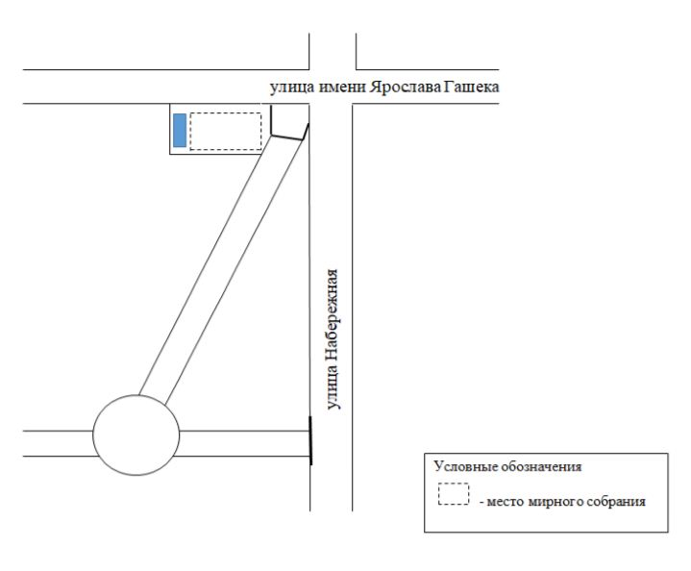

|  |  |
| --- | --- |
|  | Схема 2 |

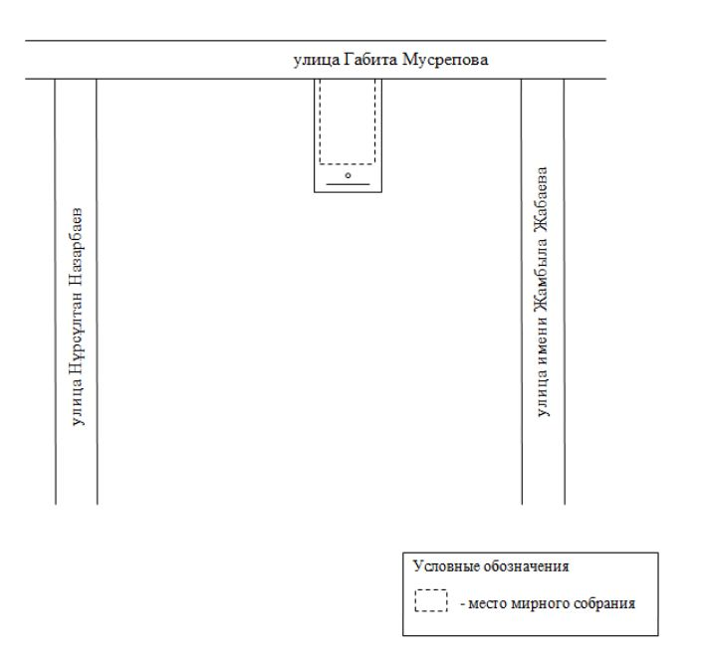

|  |  |
| --- | --- |
|  | Схема 3 |

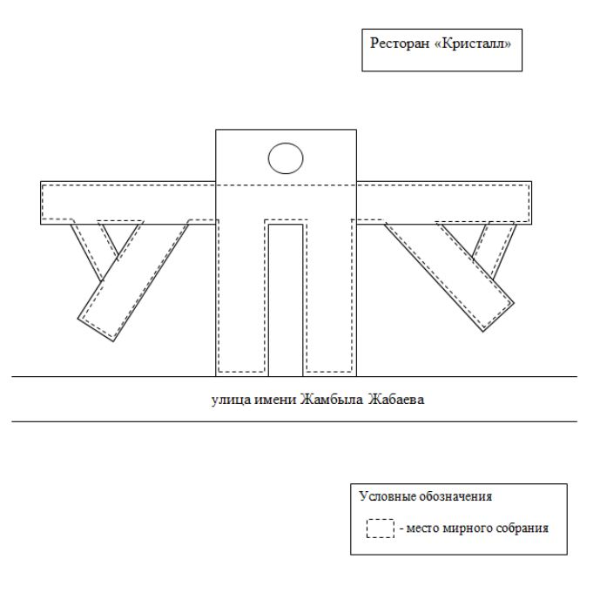

|  |  |
| --- | --- |
|  | Схема 4 |

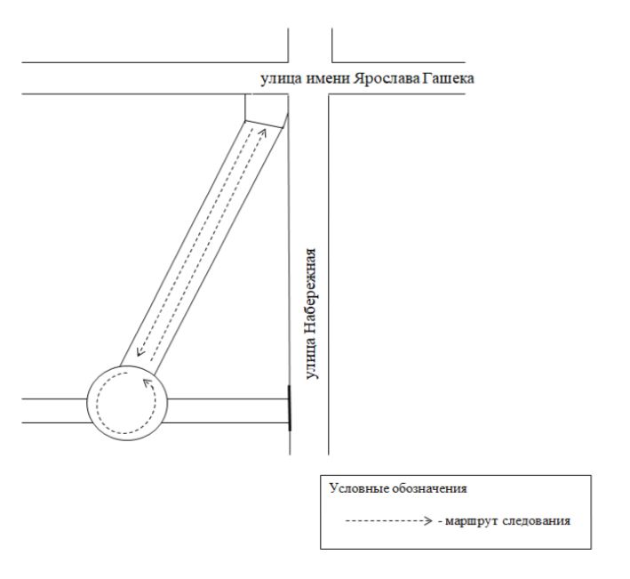

|  |  |
| --- | --- |
|  | Схема 5 |

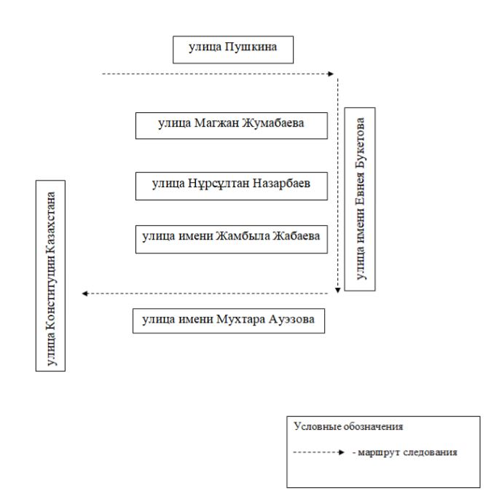

|  |  |
| --- | --- |
|  | Приложение 2 |
|  | к решению городского маслихата |
|  | от 14 сентября 2020 года № 1 |

**Границы прилегающих территорий, в которых запрещено проведение пикетирования**

      На территории города Петропавловска не допускается проведение пикетирования не ближе 400 метров от границы прилегающих территорий:

      1) в местах массовых захоронений;

      2) на объектах железнодорожного, водного, воздушного и автомобильного транспорта и прилегающих к ним территориях;

      3) на территориях, прилегающих к организациям, обеспечивающим обороноспособность, безопасность государства и жизнедеятельность населения;

      4) на территориях, прилегающих к резиденциям Президента Республики Казахстан, Первого Президента Республики Казахстан - Елбасы;

      5) на территориях, прилегающих к опасным производственным объектам и иным объектам, эксплуатация которых требует соблюдения специальных правил техники безопасности;

      6) на магистральных железнодорожных сетях, магистральных трубопроводах, национальной электрической сети, магистральных линиях связи и прилегающих к ним территориях.

© 2012. РГП на ПХВ «Институт законодательства и правовой информации Республики Казахстан» Министерства юстиции Республики Казахстан